ΕΛΛΗΝΙΚΗ ΔΗΜΟΚΡΑΤΙΑ  ΥΠΟΥΡΓΕΙΟ ΠΑΙΔΕΙΑΣ, ΕΡΕΥΝΑΣ  ΚΑΙ ΘΡΗΣΚΕΥΜΑΤΩΝ  ΠΕΡΙΦΕΡΕΙΑΚΗ ΔΙΕΥΘΥΝΣΗ  Α/ΘΜΙΑΣ & Β/ΜΙΑΣ ΕΚΠ/ΣΗΣ ΚΕΝΤΡΙΚΗΣ ΜΑΚΕΔΟΝΙΑΣ  ΓΡΑΦΕΙΟ ΣΧΟΛΙΚΩΝ ΣΥΜΒΟΥΛΩΝ Δ.Ε.  Δρ. Παπαδόπουλος Χρήστος  Σχ. Σύμβουλος ΠΕ12.10, Φυσικών –  Ραδιοηλεκτρολόγων – Ηλεκτρονικών  Ηλ. Ταχ. : ch.d.papado@gmail.com  Κινητό: 6976462075  Ταχ. Δ/νση: Χάλκης 8,  10^{ο} χιλ. Θεσσαλονίκης-Μουδανιών  Ταχ. Κωδ. : 57001  Ταχ. Θυρ.: Δ. 5019  Τηλέφωνο : 2310/365320  FAX : 2310/286715  E-MAIL : grss@kmaked.pde.sch.gr |  | Θεσ/νίκη: 04-10-2016  Αριθμ. Πρωτ.:1453  Προς  Tις σχολικές μονάδες B/θμιας Εκπ/σης, Γυμνάσια, ΓΕΛ. ΕΠΑΛ :  Θεσσαλονίκης, Ημαθίας, Πέλλας, Κιλκίς, Πιερίας, Σερρών, Χαλκιδικής.  (Δια μέσου των Δ/νσεων)  Κοιν.:  1) Περιφερειακή Διεύθυνση Α/θμιας και Β/θμιας Εκπαίδευσης Κεντρικής Μακεδονίας
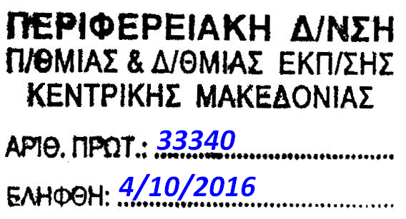

ΘΕΜΑ: Πρόσκληση σε Επιμορφωτική Ημερίδα επιμόρφωσης εκπαιδευτικών με θέμα:

«Σύγχρονα Θέματα Ηλεκτρονικής»
Νανοτεχνολογία και εφαρμογές στην επιστήμη των Ηλεκτρονικών -
Συστήματα Τηλεματικής και εξέλιξη των Τεχνολογικών Εφαρμογών - Μηχατρονική

Σχετικό: Έγκριση της Περιφερειακής Διεύθυνσης Α/θμιας & Β/θμιας Εκπαίδευσης Κεντρικής Μακεδονίας , Απόφαση Α. Π.: 32923/ 04-10-2016

Προσκαλούμε τους εκπαιδευτικούς Φυσικούς - Ραδιοηλεκτρολόγους ΠΕ12.10, Ηλεκτρονικούς Μηχανικούς ΠΕ12.06 και όλους τους εκπαιδευτικούς που διδάσκουν τα μαθήματα των Ηλεκτρονικών στα ΕΠΑ.Λ., της Τεχνολογίας και των Ερευνητικών Εργασιών (project) και ενδιαφέρονται να υλοποιήσουν καινοτόμες εργαστηριακές ασκήσεις με ανάλογο θέμα, να παρακολουθήσουν την επιμορφωτική ημερίδα που θα πραγματοποιηθεί το Σάββατο 22 Οκτωβρίου 2016 στο 2^{ο} ΕΠΑΛ Ευόσμου (Τέρμα Σμύρνης στον Εύοσμο Θεσσαλονίκης, :2310707071, fax 2310757424 ) .

Στόχοι της ημερίδας είναι οι εκπαιδευτικοί:
α) Να αποκτήσουν γνώσεις, δεξιότητες, ευχέρεια χρήσης σε επιστημονικές περιοχές νέων Τεχνολογίων που στα επόμενα χρόνια θα ανατρέψουν την καθημερινότητά μας και θα τροφοδοτήσουν την επιστημονική κοινότητα με πλήθος νέων ανακαλύψεων. Οι νέοι αυτοί επιστημονικοί κλάδοι προσφέρουν μια καλή ευκαιρία στον εκπαιδευτικό να φέρει μια συναρπαστική και μοντέρνα τεχνολογία στην τάξη.

β) Να διδαχθούν τον τρόπο ένταξης των νέων γνώσεων στα αντίστοιχα διδασκόμενα μαθήματα (π.χ. του Τομέα Ηλεκτρονικών στα ΕΠΑ.Λ., Τεχνολογίας, Ερευνητικές εργασίες- project, καινοτόμες εργαστηριακές ασκήσεις με ανάλογο θέμα), εμπλουτίζοντας τη διδασκαλία με πλούσιο διδακτικό υλικό και σύγχρονες εκπαιδευτικές δραστηριότητες. Μια γνωριμία των μαθητών με τους κλάδους αυτούς, φέρνει μερικά από τα τελευταία επιστημονικά και τεχνολογικά επιτεύγματα, αλλά και μελλοντικές κατακτήσεις, στην τάξη.

Παρακαλούνται οι Διευθυντές των Σχολείων όπως ενημερώσουν τους καθηγητές που ανήκουν στο Σχολείο τους.

Στο τέλος των επιμορφωτικών ημερίδων θα δοθεί βεβαίωση παρακολούθησης.

Παρακαλούνται οι ενδιαφερόμενοι εκπαιδευτικοί να υποβάλλουν ηλεκτρονικά την αίτησή συμμετοχής τους στην ηλεκτρονική διεύθυνση: 2epal-evosm@sch.gr μέχρι την Τρίτη 18 Οκτωβρίου 2016.

Η μετακίνηση των εκπαιδευτικών θα γίνει χωρίς δαπάνη για την υπηρεσία.

Ακολουθεί το πρόγραμμα και η αίτηση συμμετοχής για την ημερίδα.

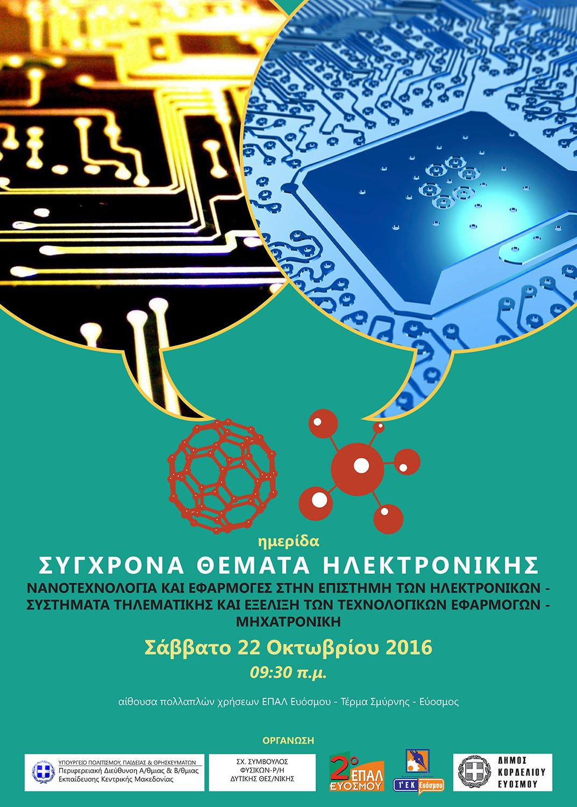
ΕΠΙΜΟΡΦΩΤΙΚΗ ΗΜΕΡΙΔΑ

«Σύγχρονα Θέματα Ηλεκτρονικής»

1. Νανοτεχνολογία και εφαρμογές στην επιστήμη των Ηλεκτρονικών
2. Συστήματα Τηλεματικής & Εξέλιξη των Τεχνολογικών Εφαρμογών
3. Μηχατρονική

ΠΡΟΓΡΑΜΜΑ ΔΡΑΣΤΗΡΙΟΤΗΤΩΝ
Σάββατο 22 Οκτωβρίου 2016
Κλειστό Αμφιθέατρο του 2^{ου} ΕΠΑΛ Ευόσμου

09.30 – 09.45 Έναρξη

09.45 – 11.30 Νανοτεχνολογία και εφαρμογές στην επιστήμη των Ηλεκτρονικών
Εύκαμπτες ηλεκτρονικές διατάξεις μεγάλης κλίμακας: Εύκαμπτα Φωτοβολταϊκά, Εύκαμπτες Διόδοι Εκπομπής Φωτός, Οργανικά Τρανζίστορ.
Έξυπνους νανο-αισθητήρες για την ανίχνευση επιβλαβών αερίων.
Καινοτόμους βιο-αισθητήρες για την ανίχνευση ζωτικών λειτουργιών του ανθρώπινου οργανισμού.
Εξελιγμένα νανο-υλικά υψηλής λειτουργικότητας (υπερ-υψηλή αντοχή, σκληρότητα, κτλ.).
Νανο-ρομπότ τα οποία θα μεταφέρουν στοχευμένα φαρμακευτικές ουσίες σε συγκεκριμένα σημεία του οργανισμού.
Καινοτόμα φάρμακα με νανοσωματίδια. Ευφυή νανοφάρμακα.
Έξυπνα υφάσματα για εφαρμογές στην Ιατρική, Μόδα, Διακόσμηση, με καινοτόμα χαρακτηριστικά και λειτουργίες (π.χ. αυτοκαθαριζόμενα).
Αντιβακτηριδιακές διατάξεις για προστασία τροφίμων και ευπαθών αντικειμένων.
(Εισηγητής: Δρ. Χ. Γραβαλίδη)

12.00 – 13.00 Συστήματα Τηλεματικής & Εξέλιξη των Τεχνολογικών Εφαρμογών
Ο κλάδος της Τεχνολογίας που συνδυάζει την Πληροφορική και τις Τηλεπικοινωνίες. Οι τηλεματικές εφαρμογές κερδίζουν συνεχώς έδαφος στο σύγχρονο κόσμο αλλάζοντας ριζικά τους τρόπους επικοινωνίας και μετάδοσης πληροφοριών. Εφαρμογές των συστημάτων Τηλεματικής στην Επαγγελματική Εκπαίδευση.
(Εισηγήτρια: Χ .Τσαντούλη, MSc.)

13.00 – 13.30 Μηχατρονική
Η συνεργία της επιστήμης των Ηλεκτρονικών της Μηχανολογίας και της Πληροφορικής με σκοπό τον σχεδιασμό και την κατασκευή έξυπνων προϊόντων. Εφαρμογές στην Επαγγελματική Εκπαίδευση.
(Εισηγήτρια: Χ .Τσαντούλη, MSc.)

13.30 – 14.00 Συζήτηση - Λήξη

ΑΙΤΗΣΗ ΣΥΜΜΕΤΟΧΗΣ

Εκδηλώνω ενδιαφέρον για συμμετοχή μου στην Επιμορφωτική Ημερίδα με θέμα:

«Σύγχρονα Θέματα Ηλεκτρονικής»
1. Νανοτεχνολογία και εφαρμογές στην επιστήμη των Ηλεκτρονικών
2. Συστήματα Τηλεματικής & Εξέλιξη των Τεχνολογικών Εφαρμογών
3. Μηχατρονική

Ονοματεπώνυμο:
Σχολείο:
Ειδικότητα:
Τηλέφωνο επικοινωνίας:
e-mail:

Το έντυπο θα υποβληθεί σε ηλεκτρονική μορφή στην ηλεκτρονική διεύθυνση:
2epal-evosm@sch.gr

Με Τιμή

Χρήστος Παπαδόπουλος
Φυσικός - Ραδ/γος, ΠΕ12.10
Σχολικός Σύμβουλος

